Il faut sauver le Lieutenant
KO-11 « SKANDER »

Lors d’une opération de supériorité aérienne au-dessus de l’ancien aéroport de Nicosie où se déroulait des combats au sol entre des factions de la partie Est de l’ile et des forces de maintien de la paix.
Un des pilotes du 92nd a dû s’éjecter dans une zone non contrôlée de Chypre.

La mission du 55th est de ramener notre pilote en lieu sûr.

La bande marquant les deux parties de l’ile est maintenant fortement militarisée avec des véhicules amies ou hostiles.
La carte jointe indique la zone où la présence militaire est la plus dense.
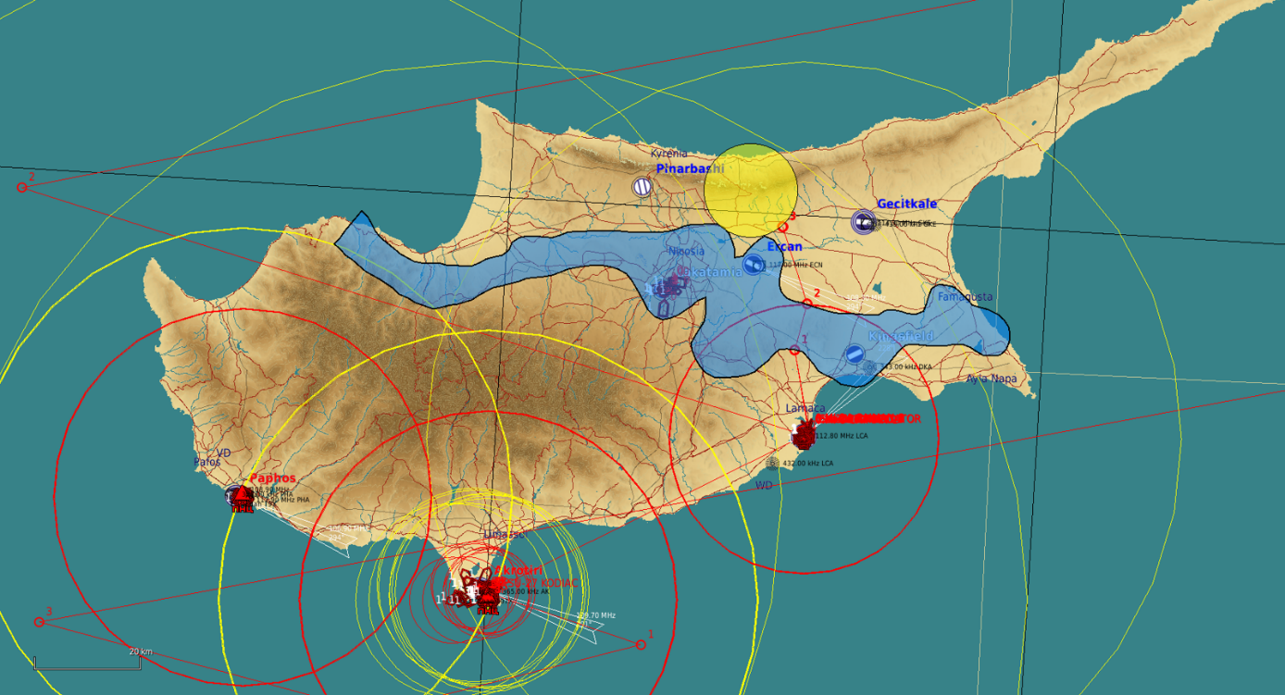
La zone bleue indique la présence de troupes au sol et de véhicules dont de nombreux AAA.
Notre pilote doit se trouver dans la zone dessinée en jaune.
Une fois proche de cette zone. Le 55th annoncera la phrase codée suivante sur la fréquence de garde :
« Abandonne ta Bergère »
A réception, notre pilote mettra en œuvre sa balise, ce qui nous permettra de le localiser mais malheureusement relèvera sa position aux troupes ennemis.
Il n’est pas envisageable de contourner les zones militarisées, un plan de vol a donc été préparé à l’attention de chaque pilote.
Le 92nd assurera la supériorité aérienne, comme chaque jour des patrouilles de JF17 faiblement armées sont en CAP au nord de l’ile. Les pilotes du 55th attendront le Sky Clear avant de franchir le WP1.
Aux dernières nouvelles des hélicos ratisses la zone au Nord et Nord-est d’Ercan et Lakatamia où des combats sont toujours en cours.
Nous avons aussi intercepté des communications radio et deux patrouilles de véhicules armés sont parties de la côte nord et fouille la zone pour trouver des indices sur la présence de notre pilote.
L’émission de la balise va certainement les précipiter sur lui.
Il faudra traiter ces menaces avant l’évacuation du pilote par les MI8.
Le 55th a autorisation de tir sur toutes cibles au sol ou aériennes surtout sur les hélicos en recherche.

Le pays au Nord de l’ile attend beaucoup de la capture du pilote et devrait dépêcher une ou deux patrouilles de ses F16 en cas de besoin.

Le 92nd décollera d’Akrotiri Fréquence ATC1,
Le 55th décollera de Larnaca Fréquence ATC2,
Les deux groupes communiqueront via MAGIC.

Règles d’engagement pour le 92nd :
- Interdiction de voler au Nord de la ligne WP2 WP3 et à l’EST du WP3 sauf en cas d’engagement,
- Autorisation d’engager les forces aériennes au -dessus de Chypre,
- Autorisation d’engager les forces en provenance du pays voisins que si elles font route vers nous. Cette autorisation sera sous l’autorité du chef de Patrouille.
WP sera le Bulls et il se situe sur l’aéroport de Larnaca.
Retour de l’ensemble des patrouilles sur Larnaca pour fêter le retour de SKANDER.

